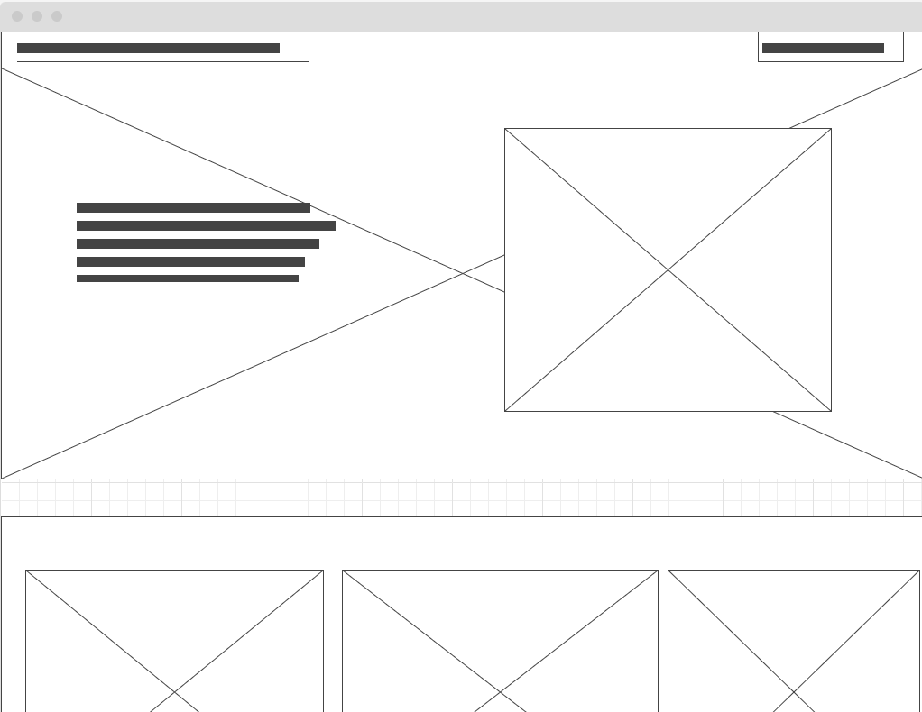

Graph

Playlist

Sign up

